系统机密

TT Electronics
物料供需计算系统
需求分析报告

文档信息
项目编号 | TT_2018_01 | 文档编号
项目名称
标题
摘要 | 需求分析报告
当前版本 | V1.1
日期 | 2018-03-24
作者 | 唐辉
文档拥有者
送交人员
文件

修改历史
日期 | 版本 | 作者 | 修改内容
2018-03-24 | 1.0 | 唐辉 | 初始版本

目 录

1. 引言 3
1.1 项目名称 3
1.2 项目背景和内容概要 3
1.3 相关资料、缩略语、定义 3
1.4 开发工具 3
2. 任务概述 3
2.1 假定条件与约束限制 3
2.2 开发工作内容 3

引言

项目名称
物料供需计算系统

项目背景和内容概要

相关资料、缩略语、定义

开发工具
编程工具：Microsoft Visual Studio 2008 C#
使用第三方控件Developer Express Inc.NET v2011 vol1
数据库： Microsoft SQL Server 2012
使用环境： windows XP profession , windows2003，windows 7,windows10

任务概述

假定条件与约束限制
开发进行时需要甲方提供相关基础档案、测试数据
本文档所示流程及截图均采集与另一家使用本系统的企业仅供演示需求，实际交付的系统将以根据后续详细调研后编写的设计文档为准
本文档用于仅用于说明本次合同的工作范围及预估工作周期，详细情况需在分析客户数据并充分沟通调研后制定设计文档并作为具体开发工作的工作指引
物料供需计算工作庞大对系统硬件有较高要求
本文档所有截图来源目前正在使用该系统的一家生产企业，仅截取关键业务环节部分，同时实际开发将结合甲方实际情况进行调整
本开发预留MRP计算等模块接口

开发工作内容

- 基础设置
  - 程序框架、帐号、角色、权限、系统服务
    - 登录
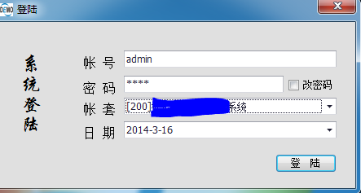
    - 框架
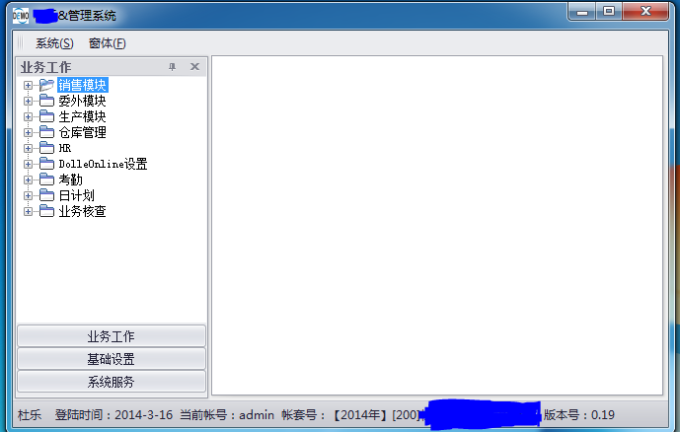
    - 用户
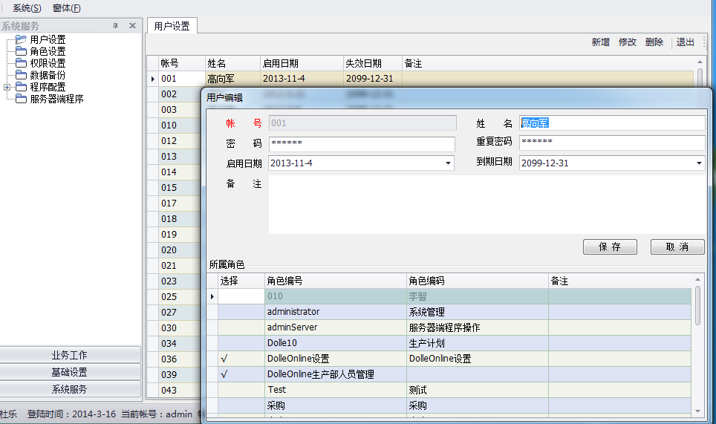
    - 角色
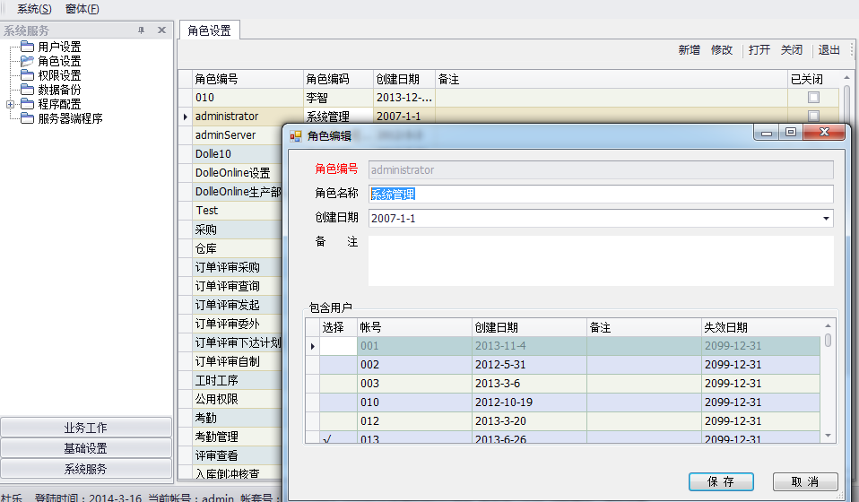
    - 权限
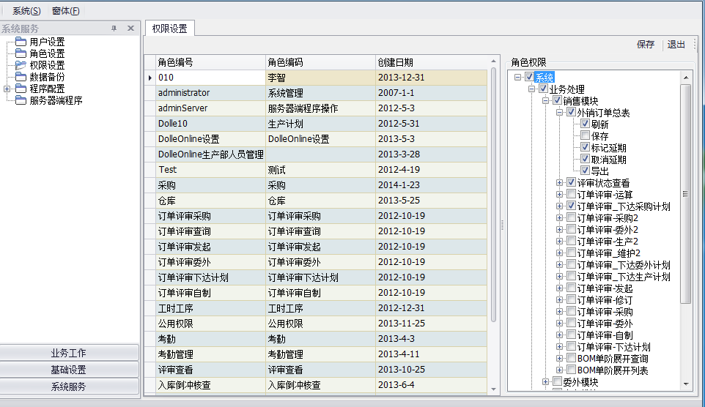
- 基础档案
  - 物料置办周期，质检周期，生产工时工序，加工顺序，间隔时间
    - 置办周期（即固定提前期：自制物料为单件生产周期，采购物料为采购提前期，委外物料为委外加工周期）
    - 质检周期：用于采购、委外、自制物料的质量检验周期
    - 加工周期
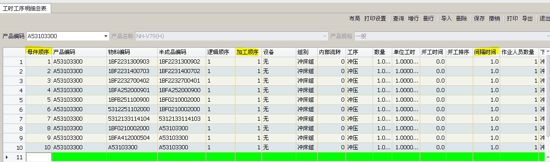
- 业务流程
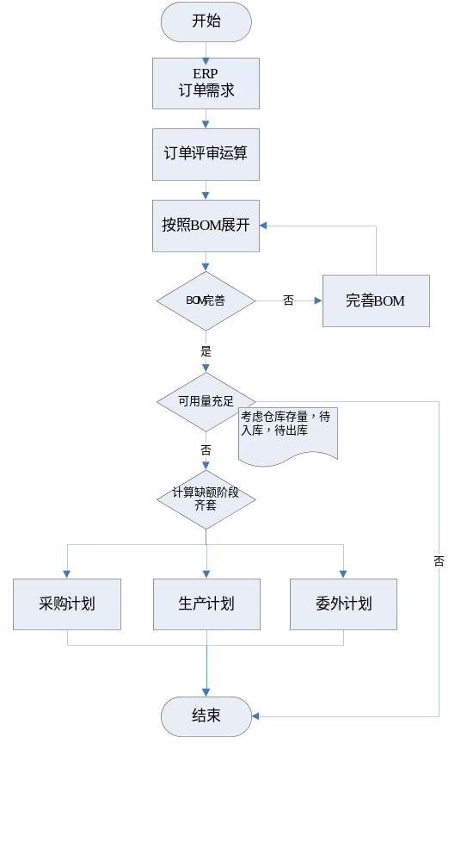
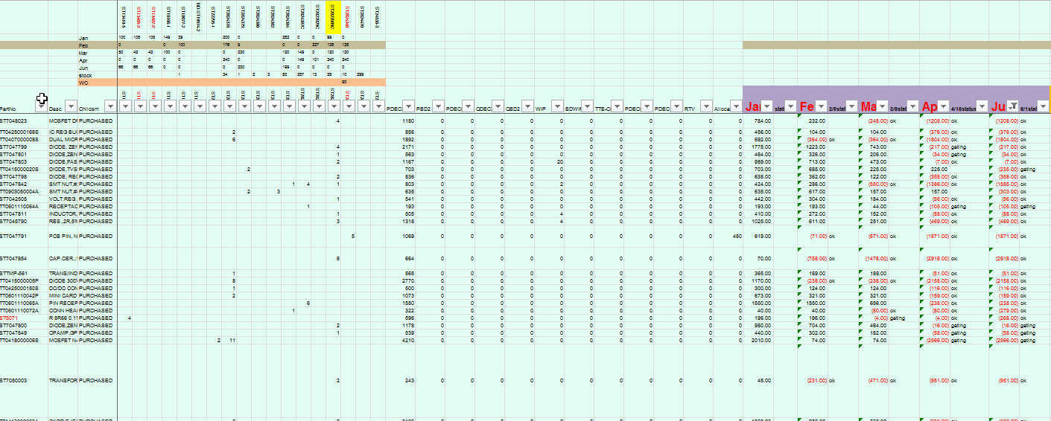
  - 销售计划（订单、预测订单）
    - 列出全部外销订单，用于物料供需计算
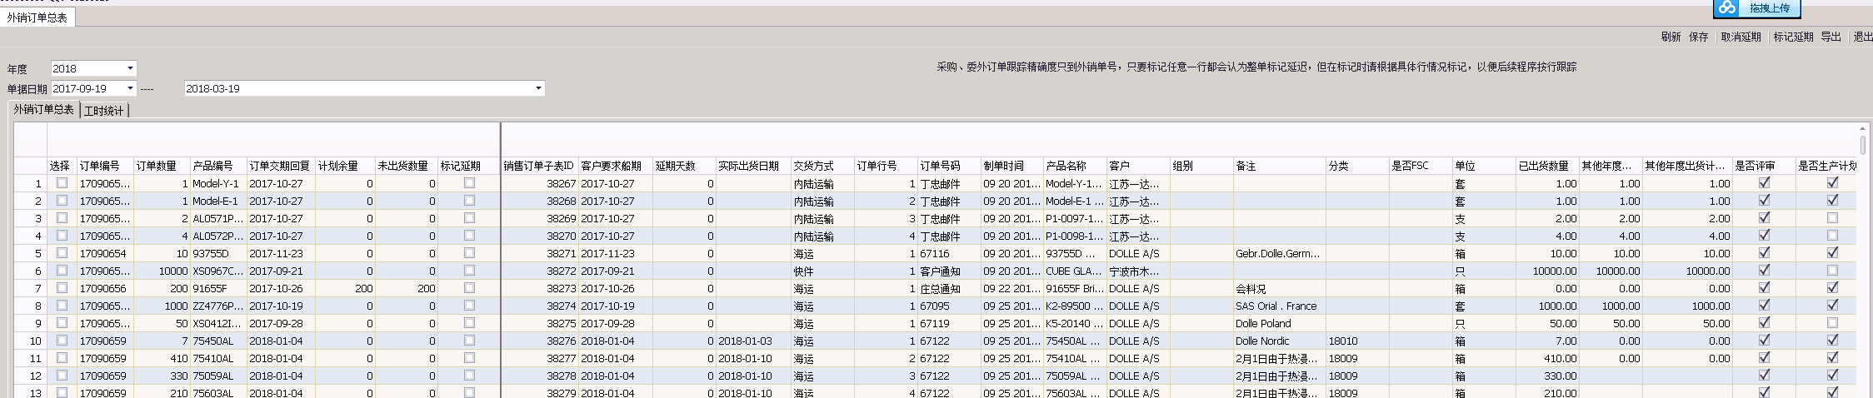
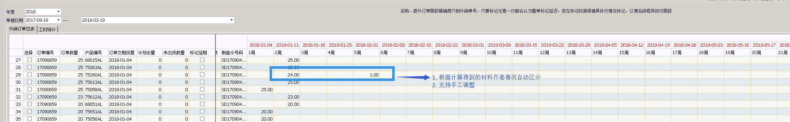
  - 销售计划运算展开（成品及用于销售的半成品）
    - 按BOM及置办周期展开计算
      - 逆推排程：按照销售发货日期倒排计算各阶段物料，并可在计算结果基础上按照各层BOM不限次逆推或顺推计算
      - 顺推排程：按照采购件到料日期计算发货日期，并可在计算结果基础上按照各层BOM不计算逆推或顺推计算
      - 手工排程：根据逆推及顺推排程的结果手工调整以符合时间生产情况
      - 排产日期，数量等信息不符合默认规则时标记颜色提示
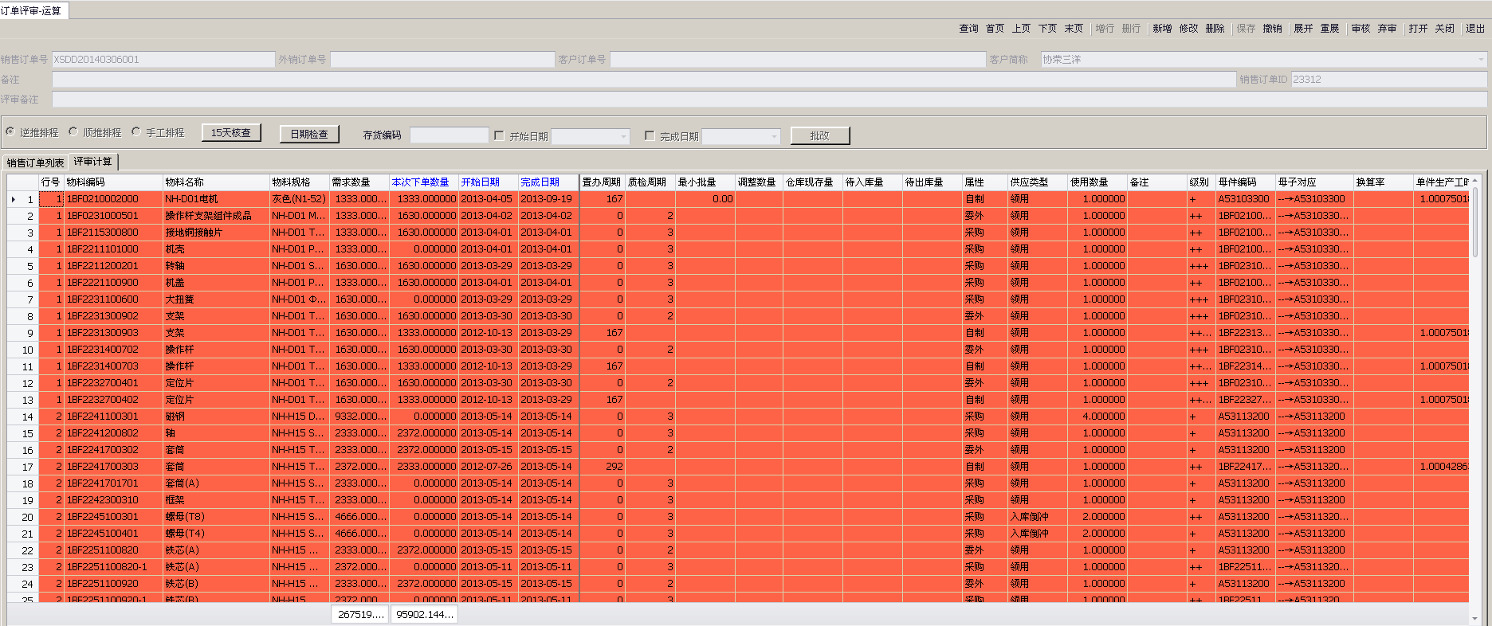

      - 可用量=现存量+待入库-待出库
      - 待入库
        - 采购件：所有生效状态，采购订单中未入库数量
        - 委外件：所有生效状态委外订单中未入库数量
        - 自制件：已下达生产订单未入库数量
      - 待出库：所有委外、生产该发料而实际未出库的物料
      - 运算数据确认后可获得采购计划（预留），委外计划（预留），生产计划（预留）
    - 插单处理（已有订单需要提前生产、未有订单新增且优先级高）
      - 插单会影响已有计划，原有齐套的单据可能会因此缺料，系统会重新运算缺料情况，将插单影响的其他单据红色列出，由人工判断是否需要按照系统推荐数据更新
  - 采购计划：评审生成采购计划
    - 采购订单供应商确认：用于PMC、采购、供应商之间确认交期
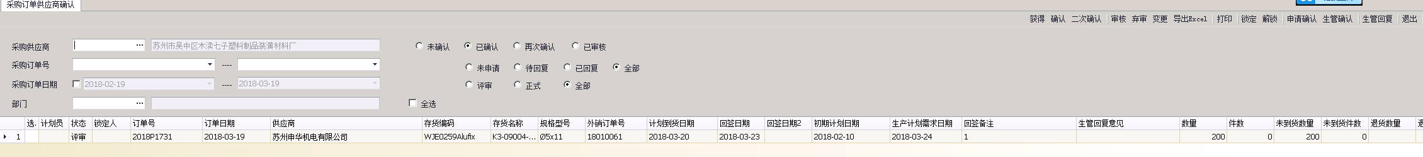
    - 采购订单：采购订单执行情况
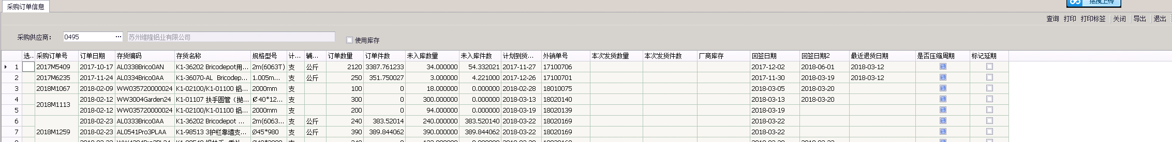
  - 委外计划：评审生成委外计划
    - 委外日计划：将委外计划根据物料齐套情况生成每天的委外订单
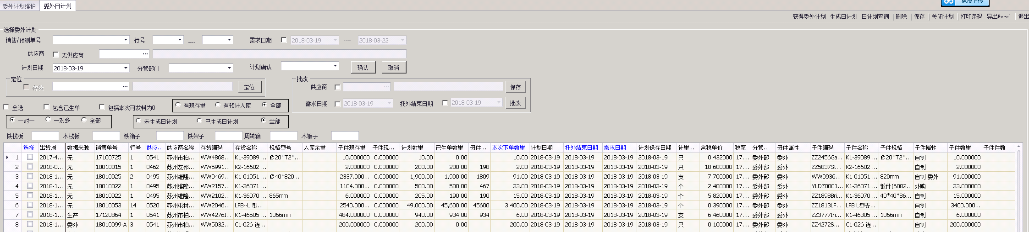
    - 委外订单供应商确认
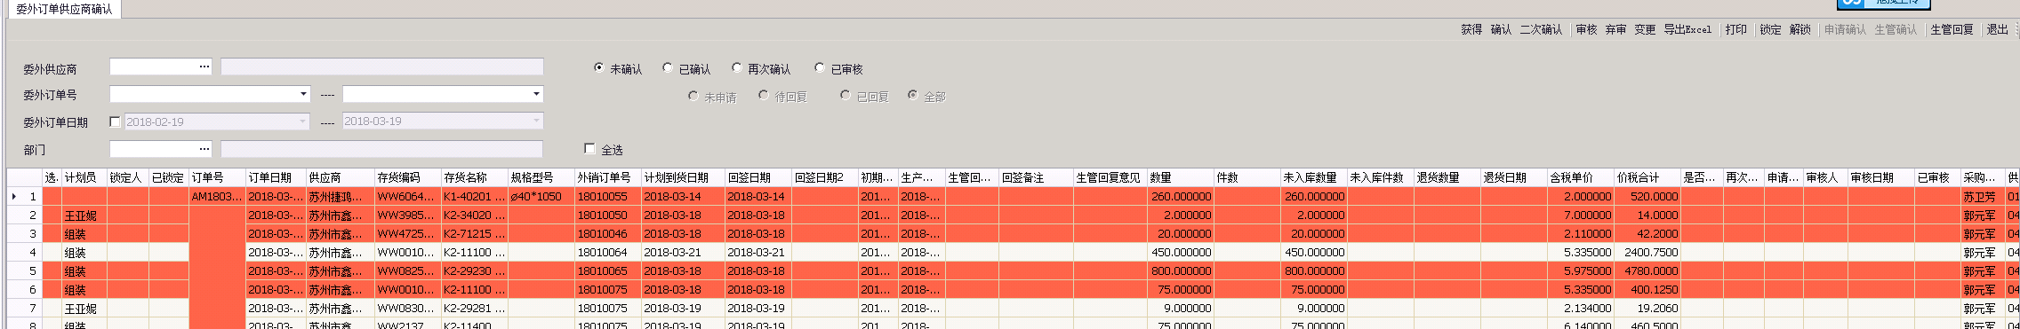
    - 委外订单：委外订单执行情况
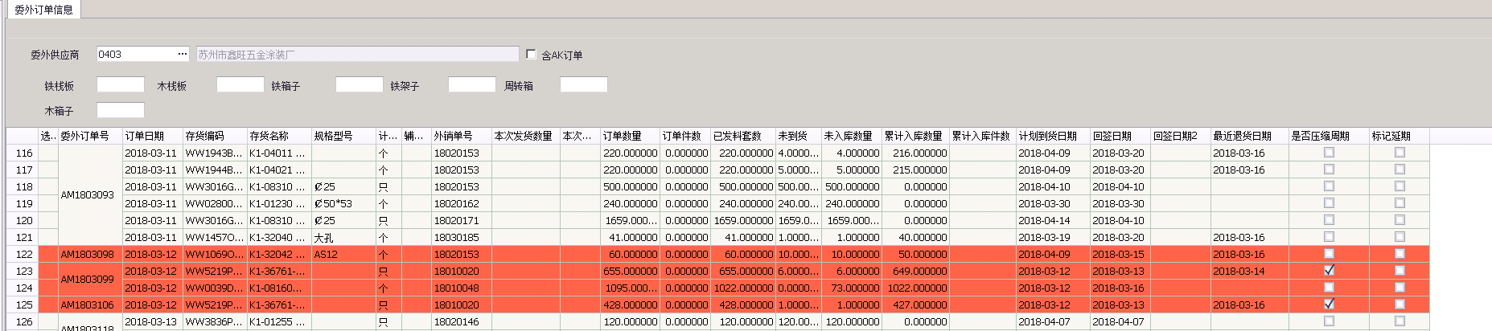

  - 生产计划：评审生成生产计划
    - 计划自动排产（来源于订单运算展开、手工计划）
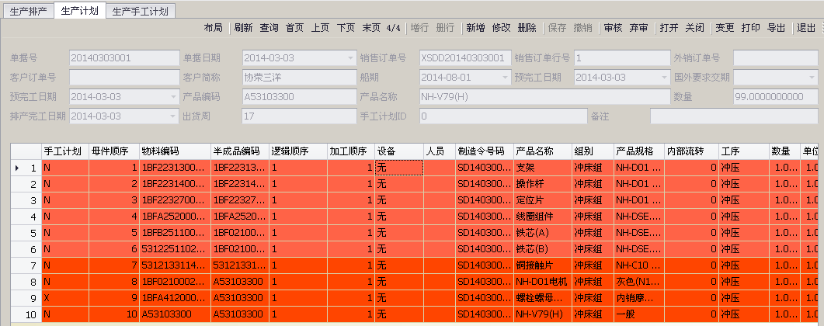

    - 通过物料核查，核查缺料情况，以便手工调整计划
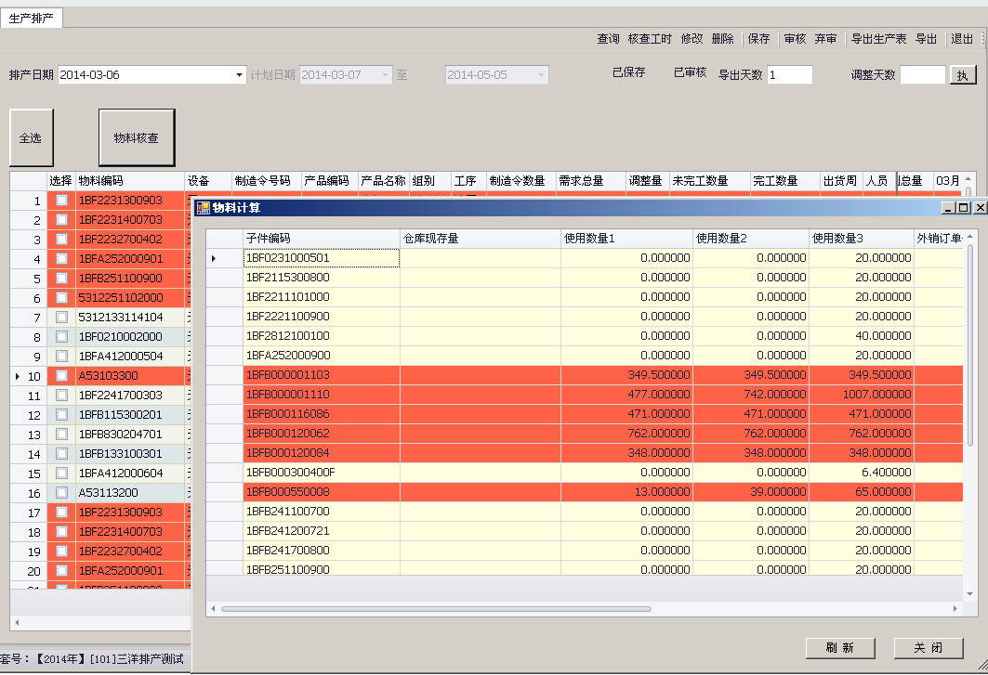
  - 发料计划
    - 自动展开发料计划，仓库按照发料计划发料
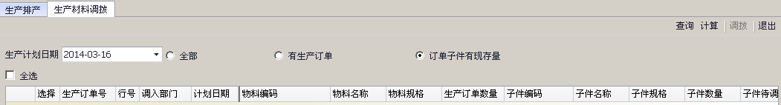
- 报表
  - 订单状态查看
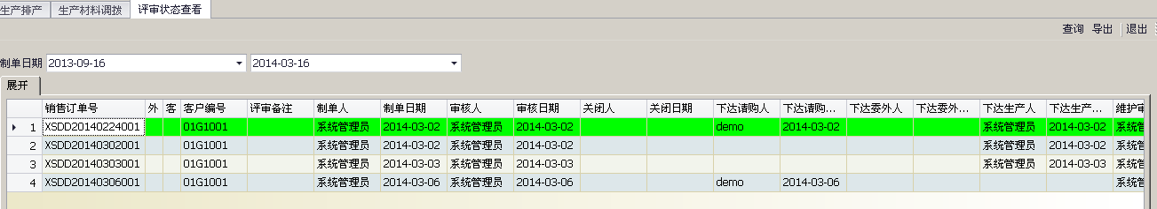
  - 运算采购物料供需信息
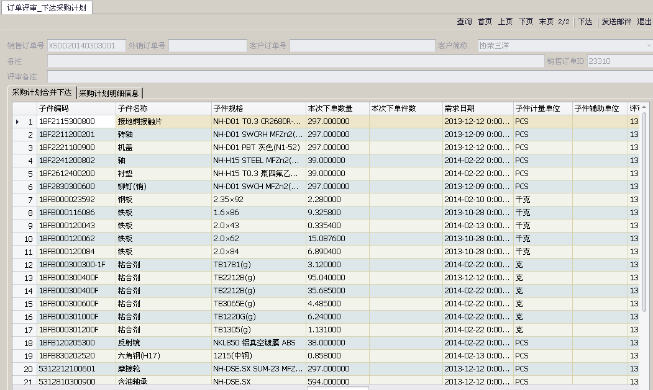
  - 运算委外物料供需信息
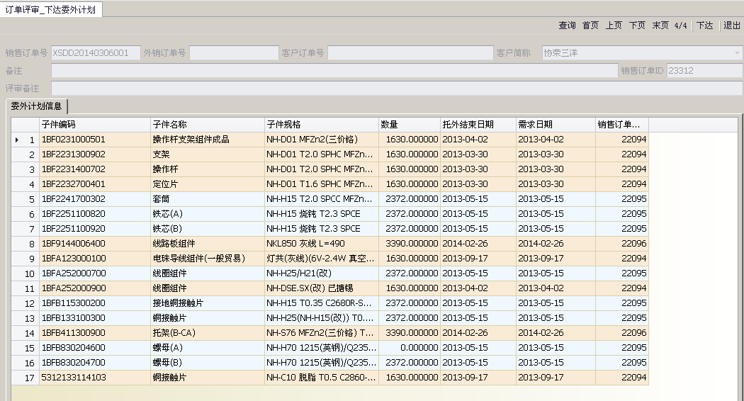
  - 缺料分析：列出所有缺料环节
